Фотоотчёт для проведения НОКО в образовательной организации
(для ОБЩЕОБРАЗОВАТЕЛЬНЫХ ОРГАНИЗАЦИЙ)
Муниципалитет: | Апшеронский район
 | (укажите название района, города)
Образовательная организация: | МКОУСОШ № 27
 | (укажите сокращённое наименование вашей организации)

Номер фото | Пункт(ы) анкеты оператора | Фото (вставить каждую фотографию в отдельную ячейку таблицы)
 | 1.1.1.1.  1.1.1.2.  1.1.1.3(1).  1.1.1.3(2).  1.1.1.5(1).  1.1.1.5(2).  1.1.1.6(1). | 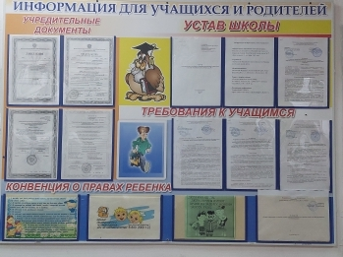
 | 1.1.1.6(2). | 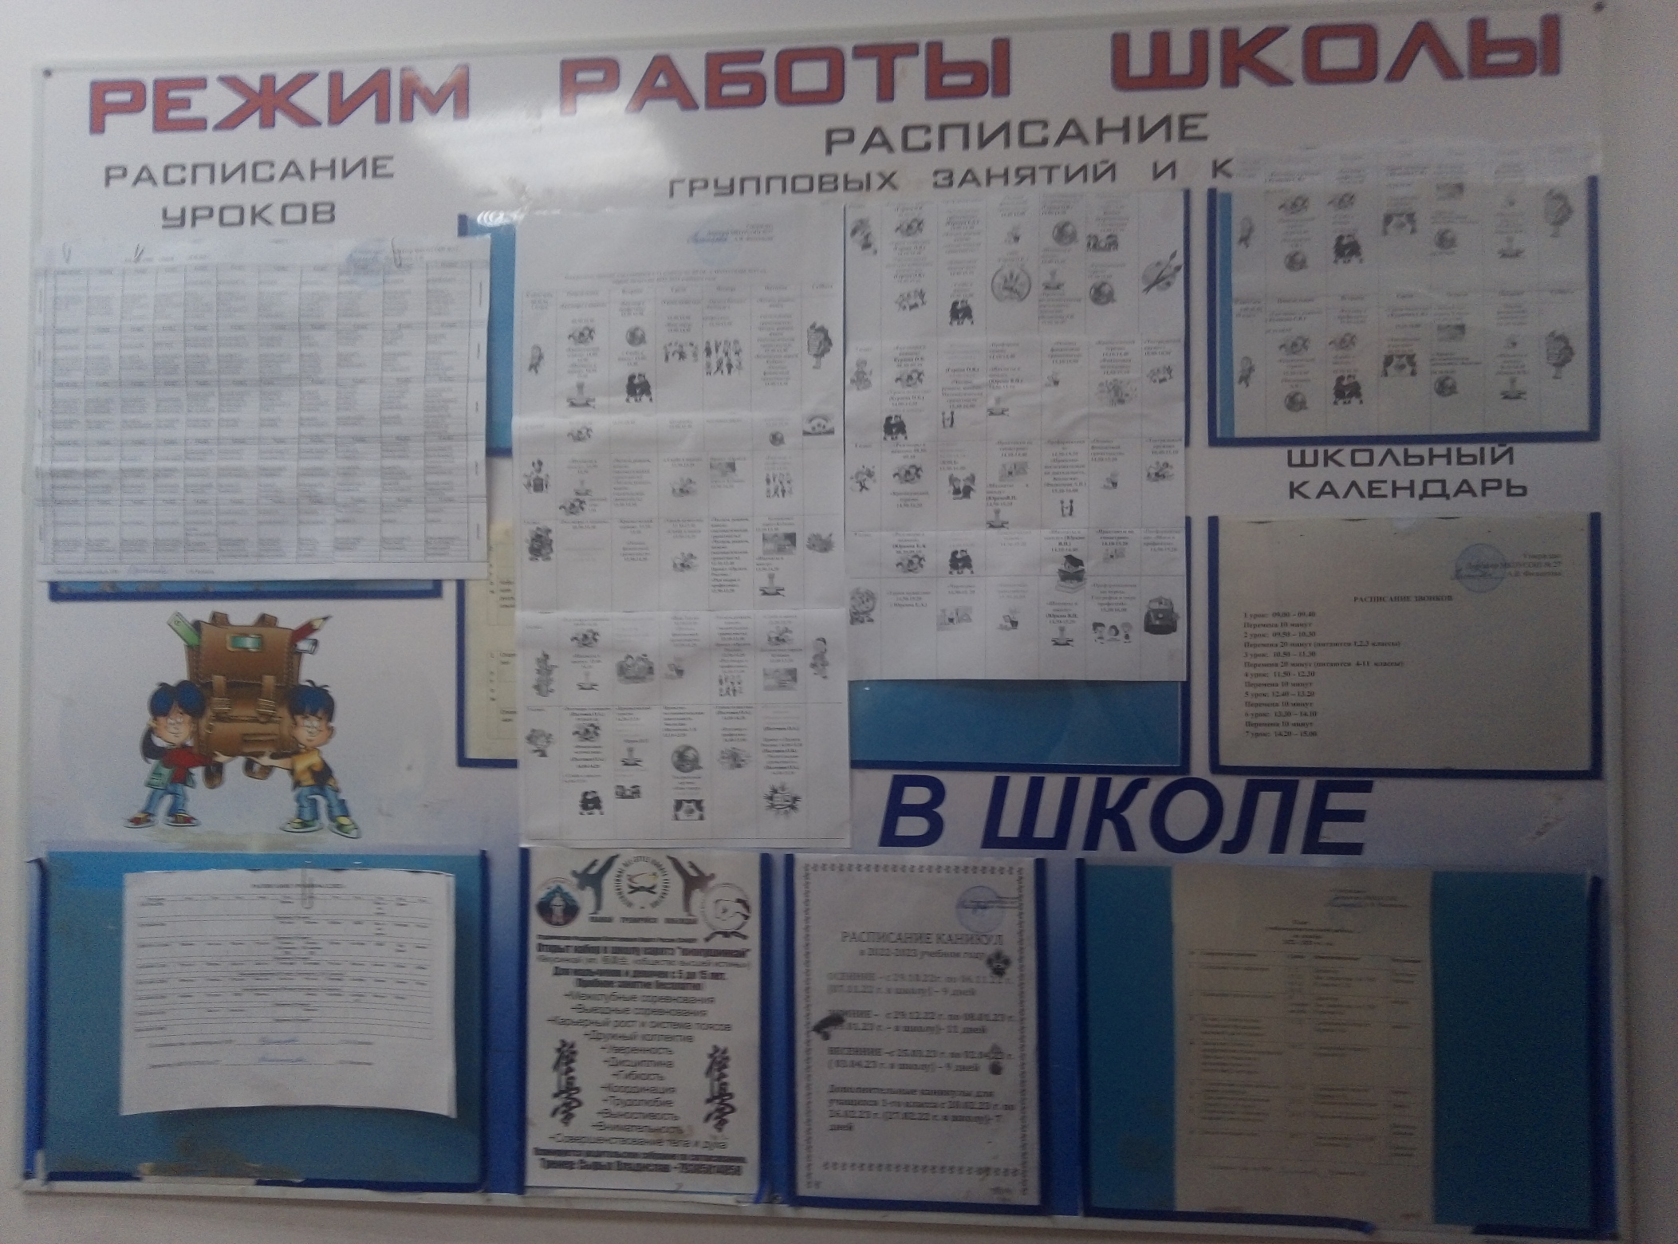
1.1.1.6(3).
1.1.1.6(4).
1.1.1.6(5).
 | 1.1.1.6(6).  1.1.1.6(7).  1.1.1.6(8). | 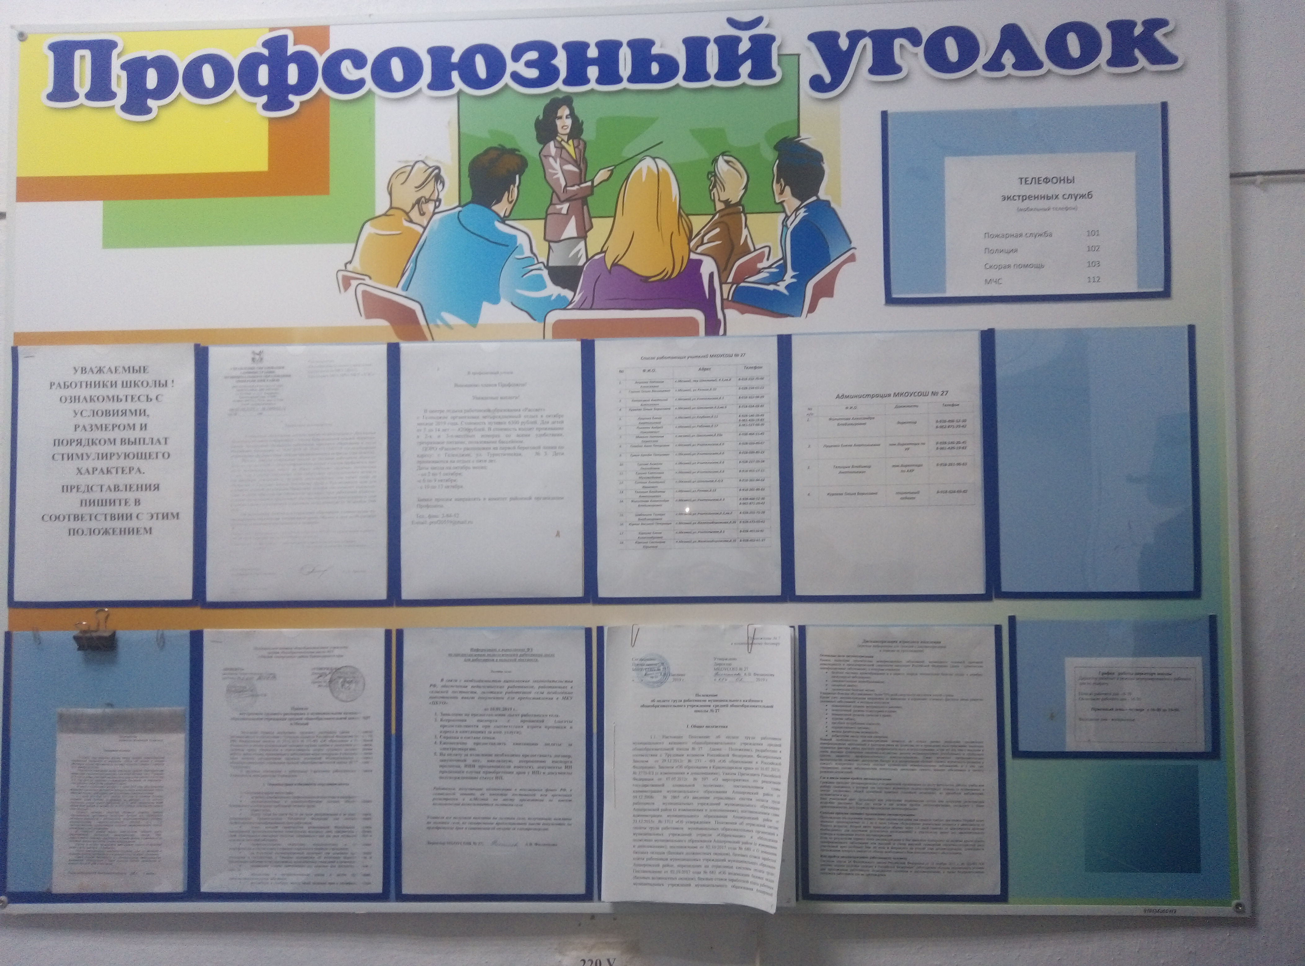
1.1.1.8(1).
1.1.1.8(2).
1.1.1.9.
1.1.1.13(1).
1.1.1.13(2).
1.1.1.13(3).
1.1.1.13(4).
1.1.1.13(5).
1.1.1.13(6).
1.1.1.14(1).
1.1.1.14(2).
1.1.1.14(3).
 | 1.1.1.15(1).  1.1.1.15(2).  1.1.1.15(3).  1.1.1.15(4).  1.1.1.15(5).  1.1.1.15(6). | 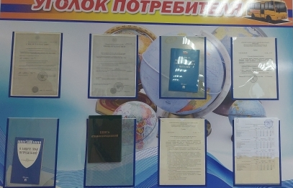
 | 2.1.1.1. | 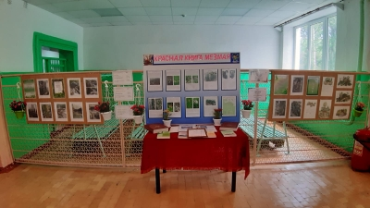
 | 2.1.1.2.
 | 2.1.1.3. | 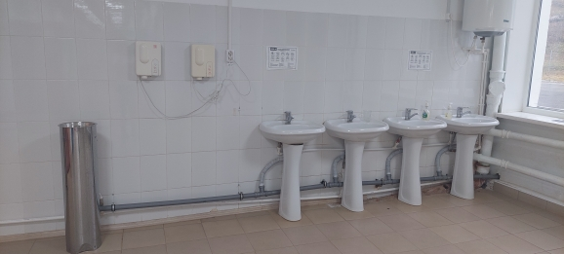
 | 2.1.1.4. | 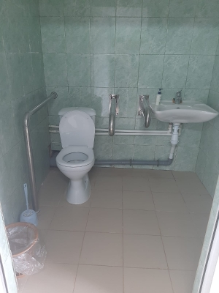
 | 3.1.1.1. | 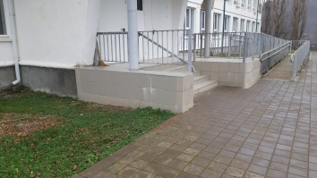
13. | 3.2.1.1

